Х11 районная научно-практическая конференция «Первые шаги в науку»
Полное название темы работы | Из истории покровской школы
Название направления | Социально-гуманитарное
Тип работы | исследование
Возрастная номинация | 14-16 лет
Фамилия автора | Мельникова Олеся
Территория | п. Абан, Абанский район
Место учебы: | муниципальное бюджетное образовательное учреждение Абанская средняя общеобразовательная школа №3
Класс | 9 «а» класс
Место выполнения работы | Краеведческий клуб «Земляки». Программа дополнительного образования «Белые пятна истории Абанского района».
Руководитель | Калякина Надежда Васильевна, учитель истории Абанской СОШ №3
e-mail | abanschool3@rambler.ru

АННОТАЦИЯ

Мельникова Олеся
Абан, муниципальное образовательное учреждение Абанская СОШ №3, 9 класс
Руководитель: Калякина Надежда Васильевна, руководитель клуба «Земляки»,
Цель научной работы: Определить причины расцвета и исчезновения Покровской школы. Используя конкретно-исторический метод, автор дает представление о периоде расцвета в истории конкретной школы в 60- е годы ХХ века. Сопоставляя архивные документы, автор пытается определить время, когда менялся статус школы. Показана взаимосвязь работы школы и покровского сельского совета. Установлены имена учителей. Работа иллюстрирована фотографиями, редкими документами из семейных архивов учителей..

ВВЕДЕНИЕ
Свое исследование я делала по поручению школьного музея, который существует с 2010 года. Каждый год ребята краеведческого клуба старшеклассников «Земляки» и активисты «Музея народного образования Абанского района» участвуют в поисковой экспедиции «Краеведческое кольцо» с целью сбора экспонатов для музея и информации об учителях и исчезнувших школах для своих исследований. Я участвовала в двух таких экспедициях по деревням Туровского и Самойловского Совета. По собранным материалам мы составляем краткое описание историй школ Абанского района, которые уже не существуют, пишем биографические очерки об учителях, готовим экспозиции в выставочном зале школьного музея. Я в школьном музее руковожу экскурсионным отделом и на основе своего исследования подготовлю экскурсию.
В выборе темы исследования у меня был личный интерес. Мой дедушка учился в этой школе в 60-е годы, а бабушка работала в начале 70-ых. В Самойловке живет моя прабабушка и брат дедушки. Раньше они жили в Покровке.

Цель: Определить причины расцвета и исчезновения Покровской школы

Задачи:
1. систематизировать и обобщить собранную в экспедиции «Краеведческое кольцо» информацию по истории Покровской школы
2. Анализируя разные источники, получить преставление о школьной жизни в 60-70-е годы ХХ века
3. сделать презентацию для виртуальной экскурсии в музее
Моя гипотеза: статус школы менялся в зависимости от количества детей в деревне.
На первом этапе работы я собирала и систематизировала собранный и отсканированный участниками экспедиции материал. Моя бабушка Королькова Людмила Николаевна помогала мне собирать воспоминания учителей и в библиотеке нашла статью о школе в газете «Красное знамя». Я набрала на компьютере воспоминания.
На втором этапе исследования я работала с разными архивными источниками: «Техническими паспортами школ» и решениями Покровского сельского Совета депутатов трудящихся, хранящимися в Абанском муниципальном архиве.
Основным методом исследования для нас стал конкретно-исторический. Я изучала историю конкретной школы в определенный период времени. Я пыталась установить взаимосвязи между разными явлениями в обществе, причины и следствия.
Моя работа актуальна в первую очередь для меня и семьи – я узнала о времени жизни своих предков, записала воспоминания бабушки. Для жителей Абанского района, думаю, тоже. Материалы исследования пополнят фонд «Музея народного образования Абанского района». Мы передадим свои исследования и в сельский клуб д. Покровка.

Глава 1. По следам поисковой экспедиции «Краеведческое кольцо»
В этом году время летней поисковой экспедиции «Краеведческое кольцо» совпало с работой летнего трудового отряд, и мы просто физически не успели обработать собранный материал. Занимались этим в сентябре в музее и во время исследовательской работы по своим темам. В любой экспедиции делают открытия. Моим открытием стала судьба последней сельской учительницы Мажухиной Марии Петровны. Она подсказала, кто нам мог бы еще рассказать о Покровской школе.
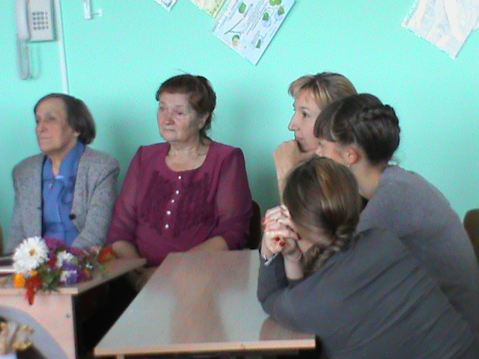
В нашем клубе «Земляки» есть традиция поздравлять ветеранов педагогического труда и организовывать встречи с ними в канун Дня Учителя. В этом году мы решили пригласить тех, кто работал в Покровской школе в период ее расцвета (50-70-е годы). Среди гостей были покровские учителя: Яковлева Галина Константиновна, Яковлева Галина Евгеньевна и моя бабушка - Королькова Людмила Николаевна.

Встреча в клубе « Земляки» с учителями Покровской 03.10.2012

школы

Я выступала перед ними с презентацией «По следам экспедиции «Краеведческое кольцо». Нашим гостям интересно было узнавать на слайдах знакомые места. Но у меня были и ошибки. Они с интересом стали рассказывать, что-то уточнять. Поэтому сегодняшняя моя работа - это продолжение исследования и попытка исправить свои «косяки». А еще на встрече гости нам пообещали из своих семейных архивов дать для музея на выставку документы, награды.
Следствием экспедиции стала и подготовка выставки в музее, экспонатами, которой стали эти материалы. Тут нас ждало новое открытие – имя еще одного Заслуженного учителя РСФСР Маркова Анатолия Константиновича, родного брата Яковлевой Галины Константиновны.
Выставка работала 2 месяца. Мы отсканировали документы и фотографии, вернули хозяевам, но надо было их систематизировать и обобщить. Вот и получается, что моя работа должна выполнить эту задачу. Вот сколько открытий и дел мы делаем по следам одной экспедиции.
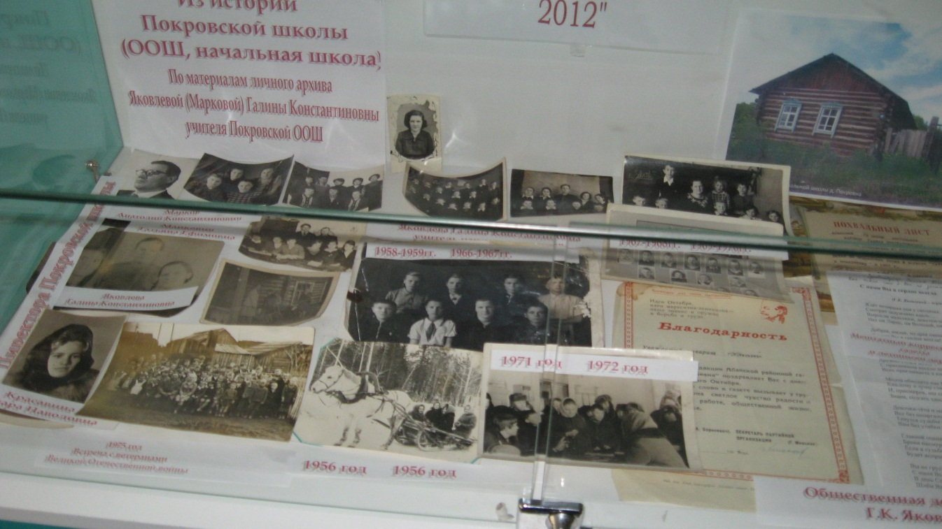

ГЛАВА 2. История школы по архивным документам
В своих летних экспедициях мы обычно работаем с «Похозяйственными книгами» в архиве сельсоветов. В Абанском муниципальном Архиве хранятся Технические паспорта начальных школ. Заведующая Солодухина Наталья Александровна –почетный член клуба «Земляки», сделала их копии и мы можем эти архивные документы в школе анализировать. Еще я анализировала приказы Абанского РОНО по 60-70 годов. Благодаря нашим руководителям и выпускникам клуба «Земляки» у нас уже есть в электронном виде отсканированные и набранные тексты приказов РОНО по разным периодам истории. Но я и сама не раз работала в этих архивах. Работники архива предлагают нам папки документов в соответствии с темой и временем. По их предложению я изучала документы конца 50-начала 60-ых годов, когда работала в Покровке-1 моя бабушка. В архиве Абанского ОНО мы знакомились с Книгами приказов Абанского РОНО этих же лет.
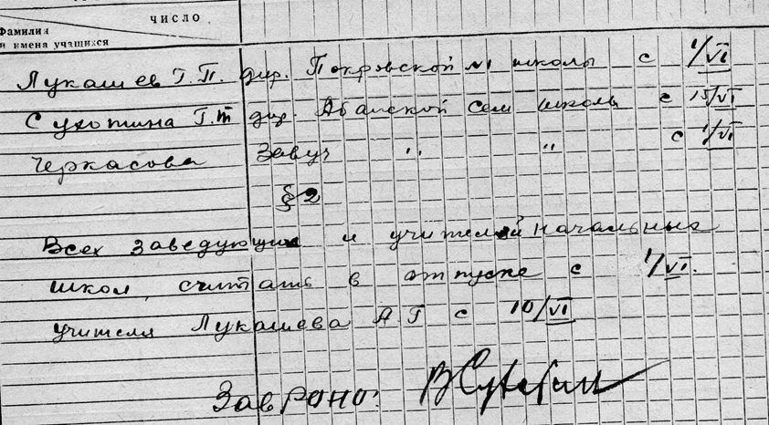
В приказе Роно № 42 за 1948 год называет директора Покровской школы - Сильченкову Н.А. А другой приказ РОНО №42 за 1950 год перечислял директоров семилетних и средних школ, которых отправляло РОНО в очередной отпуск. Из этого приказа я узнала, что в этом году директором Покровской (№1) школы был Лукашов Г. П. В этом же приказе интересный факт: с 1 сентября из Ношенской школы должна быть передана лошадь по кличке Карюха в покровскую школу и директор Лукашов должен был «поставить ее на баланс». А в архиве Яковлевой Галины Константиновны мы увидели фотографию, на которой учителя Покровской школы зимой едут на совещание в Абан на лошади. Фото 50-ых годов. Может на этой же Карюхе едут? Я узнала из рассказа Галины Константиновны, что к школьным лошадям приставлены были конюхи, которые отвечали за содержание животных, кормили и заготавливали летом для них сено.
О том, что в школах было свое хозяйство подтверждают и найденные в муниципальном архиве документы. Традиционно летом на сессиях сельских советов рассматривали депутаты вопрос о подготовке школ к новому учебному году, а осенью вопрос разбирался вопрос о всеобуче. На сессии Покровского сельского совета 8 октября 1958 года директор покровской школы Цимбалова почему 23 ребенка не учатся. Объясняла, что родители сами не пускают, потому что нет продуктов питания д, чтобы дать на неделю в интернат. В интернате жило 60 учеников, а питание не было организовано. Вопрос активно обсуждали. Председатель колхоза Яфаров сказал, что не может сейчас продуктами помочь. А инструктор райкома Петунина предложила председателю сельского совета взять этот вопрос на контроль. Короче, как всегда, все «левыми » оказались. Депутат Демиденко посоветовал школе самой выращивать овощи и картошку для интерната. Я, листая протоколы сессий, так и не нашла, чтобы колхоз давал продукты школе. Как будто дети у всех депутатов не в интернате жили. Зато дрова для школы и учителей всегда подвозили летом, чтобы просохли до осени. Это я оценила. Кстати, и на следующий год уже другой директор покровской школы Пашина жаловалась на сессии 12 октября 1959 года, что16 детей не пустили сами родители в школу. Наверное, потому и директора часто менялись, что власть не сильно-то школе помогала ее проблемы решать.
Пользуясь краеведа Яковлевой Г.К., сопоставляя, разные источники мы установили, что директорами школы в 50-60-е годы были: Останов Иван Петрович, Марков Анатолий Константинович (1952-1956, 1933 г.р), Цимбалова Раиса Платоновна (1956-1958, 1936 г.р), Красавина Тамара Павловна, Мажухина Мария Петровна, Манкевич Татьяна Ефимовна (1949 г.р.),Пашина Галина Ефимовна, Яковлева Галина Константиновна(1956-1966). В записях Яковлевой Г.К. указано, что в 70-80-е годы работали: Нередный(?), Веремьева Мария Федоровна, Шадыжев Борис Магометович (1946 г.р.), Шамсутдинов Александр Сергеевич, Тютерева (Семенова) Галина Ивановна(1954 г.р.),.В восьмилетнюю школы закрыли в 1980 году. Заведующими начальной школы были: Яковлева Г.К., Мажухина М.П., Дергачева С., Кравцова (Золотая), Кравцова (Леонтьева). Этот список требует уточнения и доработки.
ГЛАВА 3. История школы В ВОСПОМИНАНИЯХ уЧИТЕЛЕЙ.
О Мажухиной Марии Петровне мы узнали в первый день экспедиции. Нам ее представили, как последнюю учительницу покровской школы. Ее муж выкашивал у дома траву и на наши извинения, что без предупреждения в гости пришли, смеясь, ответил: «хоть траву потопчите во дворе». Живут Мажухины вместе в этом доме более 50 лет. Кроме огорода сейчас уже ничего не содержат. Вырастили троих детей. Дочь живет в Абане, навещает часто родителей. Но одинокими чувствуют себя старики, если окружающие забывают об их делах для общества. Хозяйке более 80 лет, она поражает своей статью. Высокая, не сгорбленная, даже стройная. Показала огород, похвалила мужа, пригласила в дом. Чувствовалась в ней учительница даже по разговору: говорила спокойно, размеренно. Для нас открытием стало, что нашли живого свидетеля всех периодов истории покровской школы. По документам Марии Петровна приехала в Покровку в 1952 году по распределению после окончания Маршанского педагогического училища Тамбовской области. Вспоминая молодость, она показала Диплом № 059308 с одними пятерками и Похвальный лист второкурсницы еще Григорьевой Марии Петровны. Приказом РОНО от 7 августа 1952 года ее назначили учителем математики в покровскую семилетнюю школу.
Мы знаем, что до 1964 года школа была семилетней. Мы нашли приказ РОНО Приказ№22 от 1.02.62 о назначении Мажухиной директором школы. По записям в трудовой книжке мы определили, что она была директором до 1988.
С 1984 школа опять начальная и Мария Петровна опять ее заведующая.
Нас удивило, что в трудовой книжке Марии Петровны всего несколько записей. Покровка стала ее второй Родиной. Она работала в школе после выхода на пенсию 1979 году. Последняя запись за 1998 год 11 мая о том, что она заведующая начальной школой. Мария Петровна – «Отличник просвещения»(1960 год), у нее есть министерская грамота (23.10.1963)
На встрече с ветеранами Покровской школы Яковлева Галина Константиновна рассказала, как жили в интернате Покровской школы. Она приехала работать в Покровку по распределению в 1956 году. Ее брат Марков Анатолий Константинович тогда работал директором Покровской семилетней школы и оформил вызов в училище на сестру. Галина Константиновна рассказала, что школа располагалась в двух зданиях. Освещение было керосиновое, отопление печное. В интернате жили учащиеся из деревень Малкас, Восток, Крутой Ручей, Межгорное, Ново Дмитриевское, Быстровка, Малиновка, Соловьевка. Этих деревень нет уже на карте района. В школе было 200 учеников и более. В интернате сами себе варили еду. Матрацы набивали соломой, поэтому было очень много пыли. Потом поставили повара она же была няней и уборщицей в одном лице. Это была Плотникова Александра Никоноровна. Она с двумя своими малолетними детьми тут и проживала. Была для интернатовских детей как мама.
В статье Маркова Анатолия Константиновича «Живи Покровка» указаны имена учителей и описывается, как активно жили комсомольцы: «Учителя часто в клубе читали лекции и доклады, устраивали концерты художественной самодеятельности». Анатолий Марков (заслуженный учитель РФ) после окончания педучилища в Ярославской области, работал в семилетней школе 5 лет, учителем немецкого языка и физкультуры, в последний год возглавлял педагогический коллектив школы. С его слов большим уважением пользовались учителя: Веремьева М.Ф., Демиденко Л.Н., Курчева З.Т., Красавина Т.П., Мажухина М.П., Остапова О.В., Инживаткина Н.М., Серебрянская О.А.(завуч), Яковлева Г.К., Инжеваткин С.Х., Останов И.П.. «Учителя не только учили детей и принимали самое активное участие в культурно-просветительной и пропагандистской работе, но и частенько выходные дни, в ночное время выходили, на работу на луга, поля и на подтоварник, где трудились на сенокосе, уборке урожая гороха и турнепса, провеивали зерно, затаривали его в мешки, для отправки в Абан заготзерно, ничего, не получая за свой труд».

Воспоминания очевидцев являются главным источником в описании быта, жизни школьников и т.д. Первыми я записала и привожу полностью воспоминания своей бабушки Корольковой Людмилы Николаевны. С ее слов можно представить всю школьную жизнью. «В далеком 1966 г., когда окончила школу №4, была отправлена на работу в качестве учителя русского языка и литературы в школу в Покровку №1. Выпускников в том году было очень много, так как одновременно был выпуск 11 и 10 классов.. Конкурс на филологический факультет был большой, надо было сдавать кроме русского языка, литературы, истории еще английский язык, который в школе преподавался не так, как следовало бы. Поэтому я не стала подавать документы в вуз, а решила попробовать свои силы в конкретной школе. Когда я приехала в Самойловку, то узнала, что до Покровки автобус не ходит, а надо с сумкой добираться пешком. Хорошо, что попутчицей оказалась девушка, которая издалека ехала работать в эту же самую школу в качестве директора. Ее звали Марина Петровна Мелешко, окончила факультет иностранных языков. Быстро влилась в небольшой, но такой дружный коллектив. Узнали, что до приезда нового директора им работала Мария Петровна Мажухина, учитель математики. В то время у нее была семья муж и четверо детей, которым необходимо было уделять должное внимание. Яковлева Галина Константиновна, учитель начальных классов, оказалась добрейшей души человеком. У нее также была семья мужи двое детей. Учителем биологии и географии работала молодая учительница из п. Абан Короленко Нина Дорофеевна. Позднее она не стала работать учителем, а переехала в п. Абан вместе с молодым мужем Федосовым Иваном Григорьевичем, который ранее преподавал пение. Счастливы в браке, воспитали сына и дочь, уже взрослые внуки.
Ульянова Татьяна Ивановна являлась преподавателем истории. Мы вместе с ней стали жить рядом со школой в избе у бабки Веремьевой. Хозяйка готовила нам еду, а мы платили ей за услуги. Тамара училась в педклассе школы №4, а поэтому ей было легче работать с детьми. У меня же производственное обучение-животновод! Директор сказала детям, что я окончила педучилище в г. Канске. В то время много выпускников работало в школах района, так как учителей не хватала, а школ было много. Я обучала русскому языку и литературе учащихся с 5 по 8 класс. Была классным руководителем в 5 классе, старшей пионервожатой, библиотекарем. Жизнь била ключом. Работать было трудно, но интересно. С учениками был сразу налажен контакт. Они на день учителя подарили цветы, свои фотографии. Вместе с ними гуляли по лесу, ходили в походы по деревням. Уставали, но всегда шли пешком, разжигали костры, варили вкусную кашу, пили чай из трав. В день Пионерии был сделан большой-большой костер. Помогали совхозу в уборке урожая, вместе с учениками копала картошку. В селе учителя пользовались большим уважением. Вместе до утра отмечали в клубе праздник Нового года, а весной устраивали гулянья на полянке (костер и пения до утра). Наши родители трудились допоздна, но на собрания шли, к советам прислушивались. Марина Петровна хорошо играла на баяне. Вместе с ней разучивали песни, готовили номера художественной самодеятельности и разъезжали с концертной программой по деревням (Быстровка, Малкас и другие). Ходили пешком в д. Петровка на просмотр кинофильмов «Сельская учительница» и др. Я выпустила восьмиклассников, они хорошо сдали экзамен. Иногда к нам приезжал мой бывший учитель Немезов Николай Михайлович, который давал дельные советы, оказывал методическую помощь. А мои опытные учителя говорили ему, что я обязательно стану заслуженным учителем. Увы, их предсказание, к моему большому сожалению, не сбылось. Но я всю жизнь посвятила самой лучшей профессии - учительской. А тогда я самостоятельно изучала правила, читала газету со словарем (на английском языке) «Московские новости», когда пришло время отпуска, я уехала в далекий северный город, ходила на подготовительные курсы по иностранному языку. Моя мечта сбылась – я студентка! Поступила в Енисейский пединститут. На своих первых зимних каникулах после успешной сдачи сессии я поехала в Покровскую школу. Представляете? Стал до места ходить автобус, а я целый год добиралась сюда пешкой, а это более 10 км. На моем месте работала молодая учительница из далекого Саратова Стадниченко Галина Евгеньевна, чуть позже она встретит именно здесь своего мужа Яковлева Виктора. Так судьба подарила мне близкую дружбу с этой семьей и Галиной Евгеньевной. Мы обучали одних и тех же учеников, с которыми встречаемся до сих пор: Бардасовой Ларисой (Красноярск), Вичиховой Галиной (живет в Казахстане), Ярандаевой Лизой (Красноярск), Лебедев Юра(Шушенское). Именно работая здесь поняла, что учитель – это мое призвание.Покровская школа №1 в 1966 году была восьмилетней. Само здание деревянное, длинный коридор, в котором проводились линейки. Отопление печное. Ученики обучались в начальных классах и 5-8 классы( не было параллели в этим классах). Ребята обучались здесь из других деревень, для них было построено деревянное здание – интернат. В основном здесь жили ученики из д. Малиновка, Быстровка, Петровка. Зимой в субботу их везли домой на санях (больших), а так на тракторе с тележкой. На перемене учащиеся пили чай с булочкой, специальной столовой не было. Была в школе библиотека (небольшая комната), здесь же находился спортзал. В нем устанавливалась елка для новогоднего праздника, проводились мероприятия. Во дворе на территории школы находилось небольшое здание, в котором проходили уроки труда. Мальчики и девочки работали вместе, деления не было. Делали скворечники, указки и т.д. На школьной территории находился колодец. Рядом дом (небольшой), в котором жила директор Мелешко Марина Петровна. Другие молодые учителя жили на квартирах. Сборы (пионерские) проходили в спортзале, а 19 мая (день рождения пионерской организации) вне школы (делали огромный костер)». Ценным еще в воспоминаниях моей бабушки было то, что называет имена полные имена учителей. В архивных документах упоминаются только инициалы.

Заключение
Актуальность моей темы в сохранении исторической памяти, работая с разными источниками, я увидела, что с архивных документах не указываются полные имена учителей, а ставятся только инициалы. А мне хотелось, представить, как жили в то время ученики, как работали учителя, как они проводили досуг, поэтому только из разных источников можно получить представление об этом. Вот почему я собирала воспоминания учителей. История школы - это история деревни, это не справедливо, что забываются имена учителей. Нам удалось составить список директоров Покровской школы в 50-60 годы, но работу эту нужно продолжить. Собранный мною материал пополнит фонд нашего школьного музея. Мы готовим папки по школам, в которые вкладываем воспоминания учителей. По мере накоплении материала мы оформляем выставку экспонатов. Благодаря нашей работе, мы подготовили материал для четырех выставок об учителях Покровской школе. Так же мы подготовим виртуальную экскурсию.
Нам удалось определить причины расцвета и исчезновения Покровской школы- главная причина- демографическая. Статус школы менялся в зависимости от количества детей в деревне. Восьмилетняя школа стала начальной, когда началась перестройка и стали закрываться предприятия. И совсем исчезла школа, когда стали возить детей в д. Самойловка, где тоже детей становилось меньше. Так я увидела взаимосвязь экономического развития Самойлоского совхоза и изменения населения в деревнях. Период расцвета истории Покровской школы приходится на 50-60-е годы, когда объединили колхозы «Путь к коммунизму» и «Имени Молотова». В стране шла широкая компания по подъему целины. В Покровке были построены: больница, птичник, школа, столовая, гараж и т.д.
За одно исследование невозможно изучить всю историю школы, поэтому я работу назвала «Из истории Покровской школы». Но я рада, что могла представить работу школы в то время, когда работала моя бабушка.

Библиография

- Абанский муниципальный архив, Фонд Р-65,Оп.1, д.1. (Технические паспорта начальных школ).
- Абанский муниципальный архив, ФР-11, Оп 1, д 1
- Книги приказов Абанского РОНО (1948-1950годы)
- Книги приказов Абанского РОНО (1961-1962годы)
- Марков А. «Живи Покровка, газета «Красное знамя», 6 июля 2007 года.
- Воспоминания Корольково й Людмилы Николаевны, (1948г.р.) п.Абан ул. Комсомольская д.20
- Воспоминания Мажухиной Марии Петровны, деревня Покровка Абанский район.
- Воспоминания Яковлевой Галины Константиновны, п. Абан ул. Чекалова д.62

.

СОдержание:
- Введение стр.3-4
- Основная часть: Из истории Покровской школы

Глава 1: По следам экспедиции «Краеведческое кольцо» стр. 5 -6
Глава 2. История школы по архивным документам стр.7- 8
Глава 3 Покровская школа в 60-е годы в воспоминаниях учителей стр. 9-12

- Заключение: стр. 13

- Библиография стр. 14

Книга приказов РОНО 1948-1950
Абанский муниципальный архив, ФР-11 Оп1, Д1
Марков А., «Живи Покровка» газета «Красное знамя» 06.07.2007 г.
Марков А., «Живи Покровка» газета «Красное знамя» 06.07.2007 г.

